MIEJSKA OLIMPIADA Z MATEMATYKI 2014
DLA KLAS 4 – 5
Imię, nazwisko …………………………………………………
Miasto, szkoła, klasa …………………………………………………………………………
Podręcznik do matematyki, z którego się uczysz …………………………………………….
Zeszyt ćwiczeń ……………………………………………………………………………….
- Wpisz odpowiedni znak > lub <. 4 p.

6,1 O 6,0 0,9 O 1,0 0,5 O 0,1 0,09 O 0,9
1,09 O 1,5 4,4 O 0,44 7,0 O 0,7 6,6 O 0,06

- Jeżeli 9 ∙ x = 243, to jaka jest wartość wyrażenia 9 ∙ x + 19? 2 p.

Rozwiązanie:

Odp.: ……………………………. _________________________________________________________________________________
- Która z podanych liczb jest równa : 2 p.
5 jednościom + 6 dziesiątkom + 24 tysiącom? Zaznacz prawidłową odpowiedź.

- 245 b) 2465 c) 24065 d) 204465
__________________________________________________________________
- Na którym rysunku pokolorowano prostokąta? 2 p.
Zaznacz odpowiednią literę przy odpowiednim rysunku.

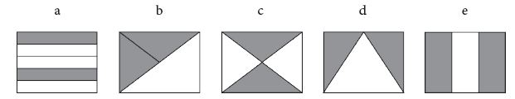
- 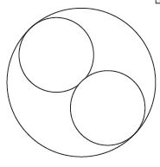Średnica dużego okręgu wynosi 28 cm. 2 p.
Jaką długość mają promienie małych okręgów?
Rozwiązanie:

Odp.: ……………..
____________________________________________________________________
- Dwaj rowerzyści wyjechali jednocześnie naprzeciw siebie. Jeden jechał 3 p.
z prędkością 25 km/h, a drugi z prędkością 35 km/h. Spotkali się po 2 h.
Jaka odległość była między nimi na początku?
Rozwiązanie:

Odp.: ……………
_____________________________________________________________________
- Sześcianiki mają jednakową masę. Kulki też mają jednakową masę. 3 p.
Ile gramów waży sześcianik i ile waży kulka? Co jest cięższe? Ile razy cięższe?
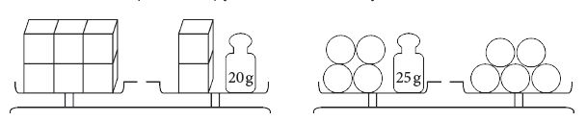
Sześcianik waży ………. Kulka waży ……. …………………………………………...

- W puste miejsca wpisz odpowiednie liczby. 2 p.

tyle samo, co tyle samo, co

tyle samo, co tyle samo, co

- Wyjaśnij, czy można ułożyć figurę B z figur A? 2 p.
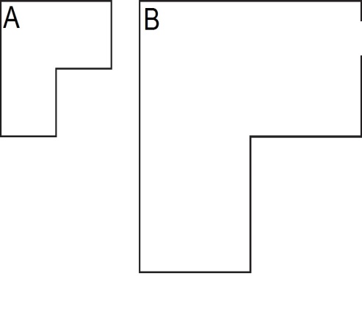 Jeżeli można, napisz, z ilu figur A można ułożyć figurę B?
Przedstaw to na rysunku.

Odp.: …………

- Marek każdego dnia wkłada centy do skarbonki. Na wykresie przedstawiono, 2 p.
jak rośnie suma pieniędzy każdego miesiąca.
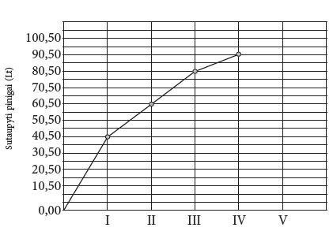
● Ile pieniędzy zaoszczędził w ciągu
pierwszego miesiąca? …………….
● Ile pieniędzy zaoszczędził w ciągu
drugiego miesiąca? ………………
● Ile pieniędzy zaoszczędził w ciągu
czwartego miesiąca?.........................

Po pięciu miesiącach Marek miał 95,50 Lt. Dokończ wykres.
Ile pieniędzy zaoszczędził w ciągu piątego miesiąca?

- Prostokąt składa się z kratek o powierzchni 1 . Dokończ kreślenia figury 2 p.
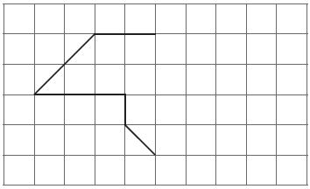 o powierzchni 15 .

Mogłeś (-aś) uzyskać 26 punktów. Uzyskałeś (-aś) …………………..

